SECRETARIA MUNICIPAL DE EDUCAÇÃO
E.M.E.B. ALFREDO GOMES
E.M.E.B. PROFESSOR VITOLDO ALEXANDRE CZECH
PROFESSORA: MARILENE DE OLIVEIRA
2º ANO

ATIVIDADE DE ARTES
CONTEÚDO: JOGOS DE IMPROVISAÇÃO
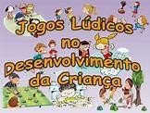
O BRINCAR É UMA AÇÃO LIVRE DA CRIANÇA EM QUE ELA FICA ENTRE A REALIDADE E A IMAGINAÇÃO. A BRINCADEIRA COM JOGOS IMPÕEM REGRAS PRÉ-DEFINIDAS QUE PRECISAM SER SEGUIDAS PARA QUE UM VENCEDOR APAREÇA.
E EXISTE, AINDA, UMA CONOTAÇÃO QUE MUITAS CRIANÇAS MENORES NÃO ESTÃO ACOSTUMADAS A LIDAR: A DA COMPETITIVIDADE. “QUANDO PARTICIPAM DE UM JOGO, ELAS TÊM DE LIDAR COM O SENTIMENTO DE PERDA E TAMBÉM SEGUIR ALGUMAS NORMAS QUE NÃO FORAM ESTABELECIDAS POR ELAS, QUE TALVEZ NÃO SEJAM DA SUA VONTADE”, BRINCAR:
DESENVOLVE O RACIOCÍNIO, A CRIATIVIDADE, A IMAGINAÇÃO, MELHORA O CONVÍVIO, DÁ AUTONOMIA, FAVORECE A FORMAÇÃO INTEGRAL, ESTIMULA OS SENTIDOS.
1-ATIVIDADE: PRECISA DE DOIS PARTICIPANTES PARA COMEÇAR O JOGO. CADA UM
ESCOLHE UMA CAIXA (VERÂO OU INVERNO). MATERIAIS: PARA REALIZAR ATIVIDADE VAI PRECISAR DE DUAS CAIXINHAS OU POTES PEQUENOS, VAI DESENHAR UM PINGUIM, UM SOL, 4 PEÇAS DE ROUPAS E UM CALÇADO DE VERÃO, 4 PEÇAS DE ROUPAS E UM CALÇADO DE INVERNO. PODE COPIAR O MODELO ABAIXO OU CRIAR OS SEUS MODELOS.
DEPOIS DE TUDO PRONTO DESENHADO E PINTADO RECORTA OS QUADRADOS CONFORME O DESENHO DO MODELO ABAIXO, DEVEM SER TODOS DO MESMO TAMANHO
OS DESENHOS.
REGRA DO JOGO; VIRA TODAS AS PEÇAS PARA BAIXO E EMBARALHA. CADA PARTICIPANTE PEGA 5 PEÇAS UMA POR VEZ SEM OLHAR O DESENHO E COLOCA NA CAIXA
QUE ESCOLHEU. VENCE O JOGO QUEM TEM MAIS PEÇAS COM O TEMA ESCOLHIDO (VERÃO OU INVERNO). O SOL REPRESENTA O VERÃO E O PINGUIM REPRESENTA O INVERNO.
EXEMPLO DA BRINCADEIRA ABAIXO
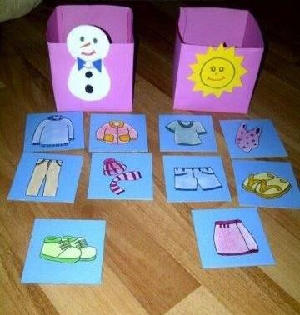
DIVIRTA-SE ÓTIMA SEMANA

